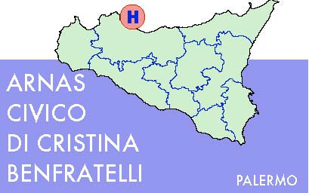AZIENDA
OSPEDALIERA DI RILIEVO NAZIONALE E DI ALTA SPECIALIZZAZIONE iv

Procedura aperta per la fornitura e posa in opera di arredi tecnici per l'U.O. Medicina Trasfusionale dell'A.R.N.A.S.

CHIARIMENTI

Si precisa che tutta la documentazione tecnica richiesta nel disciplinare di gara - “Busta B” - , deve essere prodotta anche per la parte relativa alla “decontaminazione”.
In altri termini, la modalità di decontaminazione deve essere supportata da idonea certificazione rilasciata dal soggetto che la esegue.

IL DIRETTORE AREA PROVVEDITORATO
(Dott.ssa Nora Virga)

